מפגש 2 – הסבר למדריך
תכני המפגש העיקריים:
- מושגי יסוד ועקרונות יסוד בחשיבת עתיד
- חשיבות של חשיבת עתיד בחינוך
- תודעת עתיד
- מודל שלושת האופקים
- הזיקה של חשיבת עתיד לחשיבה מערכתית, לתכנון אסטרטגי וחדשנות אחראית
- סוגי עתידים – תיאור בעזרת "חרוט עתידים"
- "החוק השני" של דייטור
- ניתוח STEEP
המפגש כולל שני תרגילי חשיבה:
תרגיל חשיבה 1 (שקף 13)
לבקש מהמשתתפים להעריך:
- לאיזו טכנולוגיה חדשה/עתידית יהיו השפעות דרמטיות על תפקוד מערכת החינוך ב-20 השנים הבאות?
- איזו השפעה תהיה מפתיעה במיוחד?
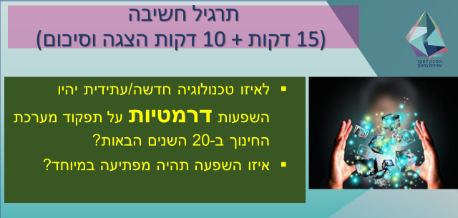
תרגיל חשיבה 2 (שקף 31)
האם יש לכם רעיון על משהו (חיובי או שלילי) שעשוי לקרות בארגונכם בעתיד, ושלא הייתם רוצים לשתף מחשש שיגידו שזה מגוחך או בלתי מתקבל על הדעת?
הערה: הדגש הוא על החשש מ"הגחכת" הרעיון. זאת כדי להמחיש את "החוק השני" של דייטור (שקף 29):
"כל רעיון שימושי בנוגע לעתיד(ים) צריך להיראות מגוחך!"

